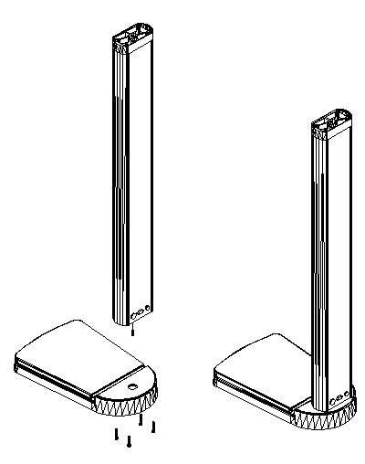
安装说明
5芯传感器线
4芯电源线

下机箱 开关
通讯接口
电源接口

传感器插头
底盘

M6螺栓
传感器插座
图1 图2
一：下机箱的安装
如图1所示，先将下机箱底部的传感器插头（5芯航空插头）插到底盘上的传感器插座（5芯航空插座）上并拧紧，然后把底盘和下机箱的孔（M6螺纹孔和φ6.5孔）对准，拧上M6螺栓并拧紧，如图2。

发射盒

M6螺栓
测高传感器线

上机箱

上机箱底孔

图3 图4

二：上机箱的安装
如图3所示，把发射盒的测高传感器线放回上机箱，然后用M6螺栓将发射盒与上机箱连接起来如图4所示。

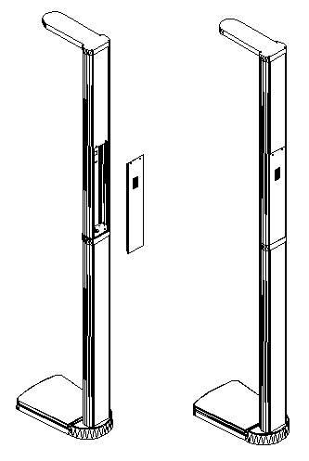

后门

图五 图6
三：上下机箱的对接固定
在固定前请先把打了结的5芯传感器线和4芯电源线解开，然后从上机箱底部的孔穿入上机箱，然后再像原来那样打好结。再用M4螺钉将上下机箱连接起来(如图5)，最后把5芯传感器插头、2芯电源插头分别插到电路板相应位置(具体位置见附录1的说明)，再将喇叭线的2芯小插头插到主板上，最后拧上螺钉固定后门即安装完成（如图6）。

使用说明
- 开机：连接好电源线，打开电源机身后部的电源开关后首先进入自检过程：
在体形指数位置显示 S-1 表示测高正常，显示 E-1 则表示测高错误。
在体重位置显示皮重值。如果体形指数位置显示 E-8 则表示测重错误。
正常启动后，身高位置显示当前日期，体重位置显示时间，同时体形指示灯开始闪烁。
2. 测量：人站上秤盘即可测量。
3．音量：在待机状态下通过调整 + 和 – 来调整音量。
注意：1 开机前请确保秤盘上不能有任何重物。
2 电源线的地线需可靠接地。
功能设定及调整：
在待机状态下按 确认 键数码管显示 1-01 表示已进入菜单操作，此时用 + 和 - 选择相应的操作，按 确认 键进入该项，如果按 取消 键则表示不进行操作返回到待机状态。

1．日期调整
选择菜单代码 1-01 ，按 确认 进入调整状态。
身高窗口显示 0603 表示当前日期为06年3月，体重窗口显示 24 为24号。闪烁显示的内容表示处于调整状态。
按 + 或 - 将显示数字调整到日期。
按 选择 循环改变需要调整的年，月，日
按 确认 ，保存调整结果并退出。按 取消 不保存调整结果退出。

2．时间调整
选择菜单代码 1-02 ，按 确认 进入调整状态。
体重窗口显示 17:05 表示当前时间。闪烁显示的内容表示处于调整状态。
按 + 或 - 将显示数字调整到实际时间。
按 选择 循环改变需要调整的分钟，小时。
按 确认 ，保存调整结果并退出。按 取消 不保存调整结果退出。

3．体重调整
选择菜单代码 1-03 ，按 确认 进入体重调整状态。
体重窗口显示 0.0 为当前体重。在秤盘上放已知重量的物体（也可以是自己的体重）。
体重显示稳定后按 + 或 - 调整到显示体重值和实际重量相符。
当需要重新测量时，可以按 选择 。
按 确认 ，保存调整结果并退出。按 取消 不保存调整结果退出。
4．身高调整
秤盘上竖一已知高度标杆标杆。
选择菜单代码 1-04 ，按 确认 进入身高调整状态并开始测量。
身高窗口显示 170.3 为当前高度。
身高显示稳定后按 + 或 - 调整到显示身高值和实际高度相符。
当需要重新测量时，可以按 选择 。
按 确认 ，保存调整结果并退出。按 取消 不保存调整结果退出。

5．空闲语音间隔设置：
选择菜单代码 1-05 ，按 确认 进入间隔时间调整状态。
体重窗口显示 6 为当前参数，范围0-50，表示报“欢迎光临”的间隔30秒。
按 + 或 - 将显示数字调整到需要的数值。
按 确认 ，保存调整结果并退出。按 取消 不保存调整结果退出。
注：1 实际时间间隔 = 设定值*5。
2 设定值为0时，不报“欢迎光临”。

6．语音状态设置：
选择菜单代码 1-06 ，按 确认 进入调整状态。
体重窗口显示 1 范围0-1。1：测量结束播报测量结果，0：测量结束不播报测量结果。
按 + 或 - 将显示数字调整到需要的数值。
按 确认 ，保存调整结果并退出。按 取消 不保存调整结果退出。

7．体重指数正常范围最大值：
选择菜单代码 1-07 ，按 确认 进入调整状态。
体重窗口显示 25.0 为体重指数最大值，范围22.0-28.0 。
按 + 或 - 将显示数字调整到需要的数值。
按 确认 ，保存调整结果并退出。按 取消 不保存调整结果并退出。
注：1 不同地区和国家体重指数范围可能不一样，需根据实际要求调整次项。
2 此值将决定测量后的体形灯显示位置及打印测量结果的正常体重最大值。
3 体重指数：BMI=体重(Kg)/(身高)²(M²)%
8．体重指数正常范围最小值：
选择菜单代码 1-08 ，按 确认 进入调整状态。
体重窗口显示 19.0 为体型指数最小值，范围16.0-22.0 。
按 + 或 - 将显示数字调整到需要的数值。
按 确认 ，保存调整结果并退出。按 取消 不保存调整结果并退出。
注：1 不同地区和国家体重指数范围可能不一样，需根据实际要求调整次项。
2 此值将决定测量后的体形灯显示位置及打印测量结果的正常体重最小值。
3 体重指数：BMI=体重(Kg)/(身高)²(M²)%
9．打印模式设置：
选择菜单代码 1-09 ，按 确认 进入调整状态。
体重窗口显示 1 为当前打印参数，范围0-8。参数含义见下表。
按 + 或 - 将显示数字调整到需要的数值。
按 确认 ，保存调整结果并退出。按 取消 不保存调整结果退出。

 | 身高体重 | 体重指数 | 标准体重 | 正常体重范围
0
1 | * | *
2 | * |  | *
3 | * | * | *
4 | * |  |  | *
5 | * | * |  | *
6 | * |  | * | *
7 | * | * | * | *
8 | *

11．查看测量人数：
选择菜单代码 1-11 ，按 确认 进入查看状态。
身高窗口显示 168 是总测量人数为168次。体重窗口显示 18 是批累积数（前一次打印到这一次查看之间的测量人数）。测量人次累积范围0-9999，超出后自动回0。
按 选择 可以打印测量累积数（清除批累积数）和日期。
按 确认 或 取消 退出。
12．恢复出厂设置：
选择菜单代码 1-12 ，显示 8888 。
按 确认 恢复出厂设置。
按 取消 退出。

一般故障检修方法
为了在机器出现问题后使它尽快恢复正常，这里将常见问题及检修方法列出来，供您参考。
注意：出现故障时，一定要有电器维修专业人士进行维修；插拔集成块时一定要注意关掉电源后方可进行，且注意集成块的缺口方向不能插错，否则将损坏集成块。
1．开机后显示板不显示：
- 检查电源插头是否接好。
- 检查电源开关是否能正常接通。
- 检查保险管是否烧断。
2．能正常测量但不能报身高体重：
- 检查喇叭和喇叭引线；
3．测量时无体重显示或体重不准
- 检查体重传感器5芯插头是否与插座接触良好。
- 参照体重调整来修正。

电气技术指标
体重测量范围：8-200kg 分辨率：±0.1kg
身高测量范围80-200cm 分辨率：±0.1cm
电源：AC 100V–240V
待机功率： 6W
外型尺寸(mm)：490×340×2350
包装尺寸(mm)：580×420×170 1310×340×250
整机重量：25kg
附录1：接线图
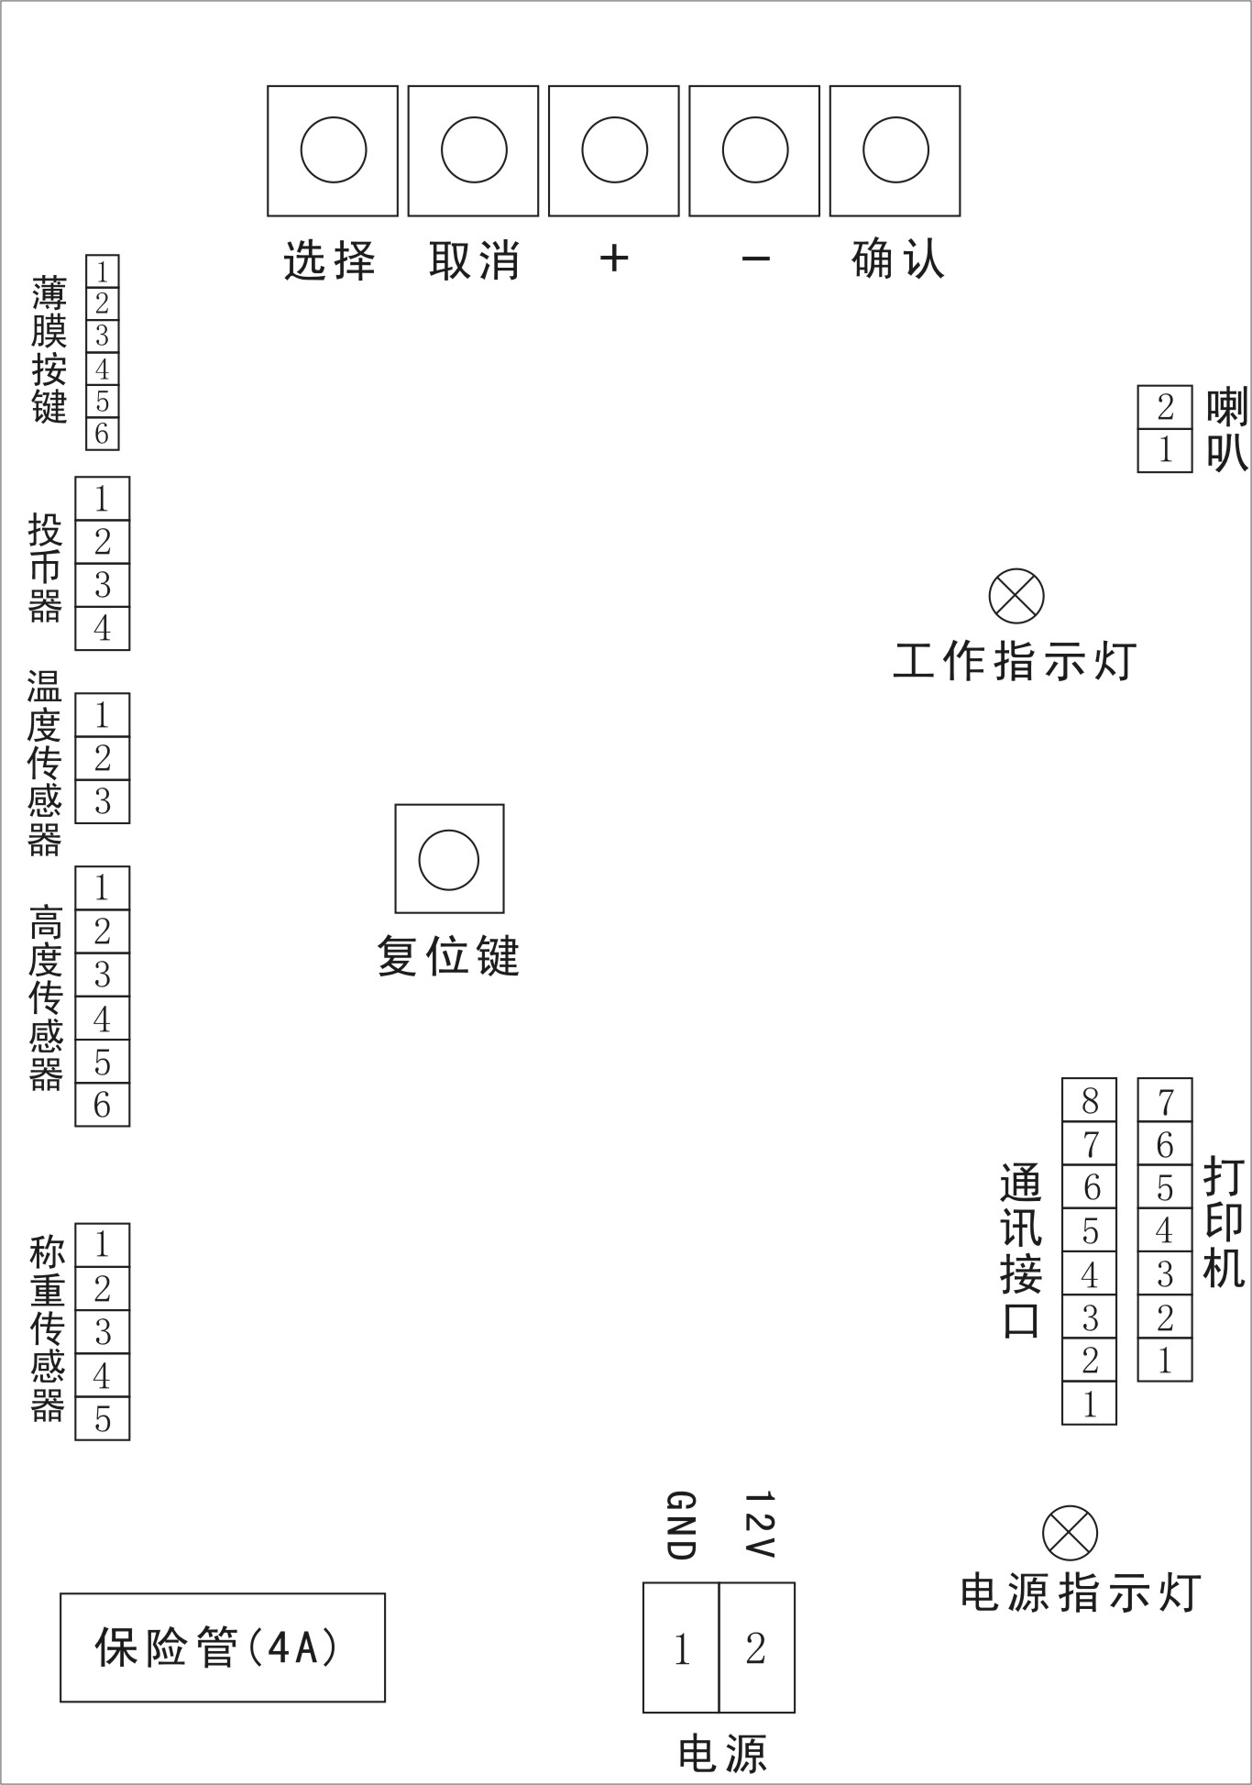

注：薄膜按键插头上所标的序号应该和按键插座上的序号对应

北京哲成科技有限公司
联系电话：010-57210842
传真：010-80777921
地址：北京市昌平区回龙观二拨子工业园

